**桃園市立內壢國中106學年度第2學期八年級社會科補考試卷 題庫**

**一、選擇**

1. （ ）溥儀在回憶錄中提到：「我一生中有幾次當皇帝的經驗，第一次在我三歲的時候，第二次是莫名其妙的受到軍閥的支持而登基，不過卻只登基十多天便被迫下臺了……。」請問：溥儀回憶的第二次登基所指為何？　(A)廣州軍政府的成立　(B)接受二十一條要求　(C)洪憲帝制　(D)復辟事件。

《答案》D

1. （ ）施用毒品會危害個人的身心健康，也對社會產生不良影響，所以政府制定下列哪項法律，對於個人施用、持有毒品、製造、運送、販賣毒品，施以刑罰處罰？　(A)《民法》　(B)《社會秩序維護法》　(C)《菸害防制法》　(D)《毒品危害防制條例》。

《答案》D

1. （ ）改變地表形貌的力量，可分為外營力與內營力，下列何者屬於內營力？　(A)河流侵蝕　(B)河流堆積　(C)海水侵蝕　(D)火山活動。

《答案》D

1. （ ）賣方將特定的物品移轉給買方，而買方支付金錢給賣方的法律行為，在《民法》上稱為下列何者？　(A)轉讓　(B)借貸　(C)買賣　(D)繼承。

《答案》C

1. （ ）在中國華南地區，有哪些地理區的石灰岩地形頗為發達？ (甲)雲貴高原 (乙)東南丘陵 (丙)嶺南丘陵 (丁)珠江三角洲　(A)甲丙　(B)甲丁　(C)乙丙　(D)乙丁。

《答案》A

1. （ ）法律和命令不可以牴觸下列何者，否則該法律和命令無效？　(A)憲法　(B)總統命令　(C)《民法》　(D)司法院命令。

《答案》A

1. （ ）由於哪一場戰爭的爆發，使美國對中共的外交有較明確的認識，為遏阻共產勢力的擴張，乃派第七艦隊協防臺灣？　(A)八年抗戰　(B)八二三炮戰　(C)韓戰　(D)越戰。

《答案》C

1. （ ）民國21年，日本在東北扶植何人，組織傀儡政權，成立「滿洲國」？ (A)段祺瑞 (B)張學良 (C)張勳 (D)溥儀。

《答案》D

1. （ ）受到地形影響，高山地區的哪些現象會呈現垂直分布的特色？　(A)風向及氣壓　(B)降水量及營力　(C)風向及氣溫　(D)氣溫及植被。

《答案》D

1. （ ）民初新文化運動期間，新知識分子大力倡導全面學習西方文化，大力鼓吹的觀念是何者？　(A)倫理、民主　(B)立憲、傳統　(C)民主、科學　(D)倫理、道德。

《答案》C

1. （ ）段祺瑞掌握北京政權後，因拒絕恢復民初制定的《臨時約法》，孫中山起而領導何項行動？　(A)廣州黃花岡之役　(B)護法運動　(C)二次革命　(D)立憲運動。

《答案》B

1. （ ）《刑法》是以下列哪些項目作為區分的標準，來判斷行為人須負擔的刑事責任？(甲)年齡 (乙)識別能力 (丙)教育程度　(A)甲　(B)甲乙　(C)甲丙　(D)甲乙丙。

《答案》B

1. （ ）科舉制度從隋唐以來，一直是中國歷代選拔人才的重要管道，但是到了清末已無法與新式教育競爭，終於在下列哪個皇帝在位時被澈底廢除？　(A)光緒　(B)宣統　(C)同治　(D)咸豐。

《答案》A

1. （ ）下列何種救濟方式，在法律上較不具效力？　(A)自力救濟　(B)提起訴訟　(C)訴願　(D)申請仲裁。

《答案》A

詳解：自力救濟不一定有法律效力。

1. （ ）我國《憲法》規定：「中華民國人民，無分男女、宗教、種族、階級、黨派，在法律上一律平等」。請問：下列何者所保障的權利與上述內容相符？　(A)男女都可以請育嬰假　(B)小明利用暑假出國　(C)小花提出訴願　(D)小光參加公務人員高等考試。

《答案》A

1. （ ）清末時，孫中山曾求見李鴻章，希望清廷能改革朝政，李鴻章以督導軍隊太忙為由，拒絕見面；孫中山深知改革無望，更堅定籌設組織。數個月後，他在美國夏威夷檀香山創立下列哪個組織？　(A)同盟會　(B)興中會　(C)保路同志會　(D)拜上帝會。

《答案》B

1. （ ）下列有關清末民初社會的敘述，何者錯誤？　(A)沿海城市較為發達，是因受到西洋知識與文物傳入的影響　(B)婦女服裝由傳統走向時尚，纏足風氣逐漸消失　(C)男女子謹守三從四德，過著大門不出的生活　(D)電燈、電話已成為日常生活的一部分。

《答案》C

1. （ ）佑驊在電視劇看到如附圖的畫面，圖中的皇帝是此劇的主角。請問：這部電視劇的劇名最可能為下列何者？　(A)李鴻章傳　(B)光緒皇帝傳　(C)清朝末代皇帝　(D)袁世凱的一生。

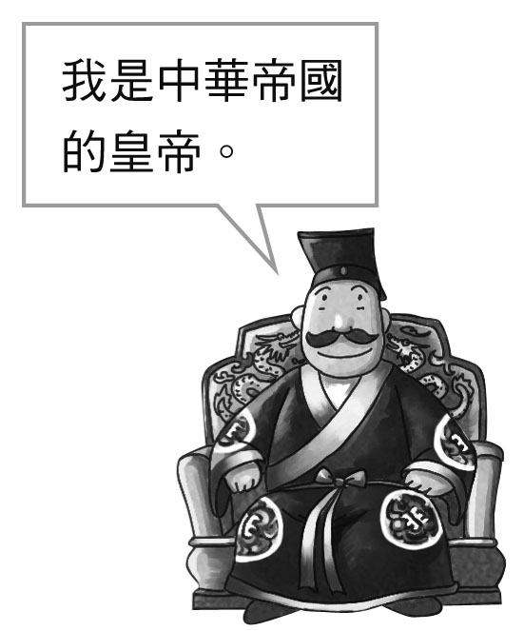

《答案》D

1. （ ）魯夫計畫從東北亞的日本一路向南沿著陸地開船航行至西亞的沙烏地阿拉伯。請問：在他的旅程中不會經過哪個海域的範圍？　(A)太平洋　(B)印度洋　(C)大西洋　(D)南海。

《答案》C

1. （ ）「貴州的地面山峰起伏，地表裂縫甚多，使得雨水多下滲地底，不僅影響農業發展，也造成交通不便。」請問：造成此現象的作用力為何？　(A)斷層作用　(B)溶蝕作用　(C)風蝕作用　(D)火山作用。

《答案》B

1. （ ）凡與未滿幾歲的少年性交或為猥褻者，即使行為發生是出於對方的自願，《刑法》仍加以處罰？　(A)16歲　(B)17歲　(C)18歲　(D)19歲。

《答案》A

1. （ ）訴訟外的解決紛爭途徑，其特色不包括下列何者？　(A)迅速　(B)程序簡便　(C)較具彈性　(D)較能保障權利。

《答案》D

1. （ ）下列何者是與財產有關的犯罪類型？　(A)網路犯罪　(B)竊盜罪　(C)傷害罪　(D)毒品犯罪。

《答案》B

1. （ ）下列哪座城市因空氣稀薄、雲量少，造成日照時數長，而有「日光城」之稱？　(A)酒泉　(B)拉薩　(C)銀川　(D)烏魯木齊。

《答案》B

1. （ ）國共內戰期間，國民政府擁有美國的援助，而中共的軍事援助則來自何國？ (A)蘇聯 (B)德國 (C)法國 (D)日本。

《答案》A

1. （ ）何國位於東南亞麻六甲海峽旁，是以華人為主體的「城市國家」？　(A)馬來西亞　(B)新加坡　(C)印尼　(D)泰國。

《答案》B

1. （ ）「山環水繞」是形容中國東北地形被山、水環繞，下列哪條不是環繞東北地區周邊的河川？　(A)松花江　(B)鴨綠江　(C)黑龍江　(D)烏蘇里江。

《答案》A

1. （ ）天山、崑崙山地勢高聳，氣溫與植被呈現垂直分布，可知此兩地應屬於何種氣候類型？　(A)季風氣候　(B)草原氣候　(C)高地氣候　(D)沙漠氣候。

《答案》C

1. （ ）依據《刑法》規定，行為人的責任能力，是以下列何者作為區分的標準？　(A)地位　(B)性別　(C)職業　(D)年齡和識別能力。

《答案》D

1. （ ）塔里木盆地南北有高山夾峙，由於形勢完整封閉，水氣難以進入，形成中國最大的塔克拉瑪干沙漠。請問：塔里木盆地夾在哪兩座山脈之間？　(A)天山與阿爾泰山　(B)隴山與賀蘭山　(C)祁連山與阿爾金山　(D)天山與崑崙山。

《答案》D